Comment ajouter une note dans votre eportfolio ?
Accéder au tutoriel vidéo
La rubrique « Notes » liste les différents blocs appelés « Notes » qui ont été préalablement ajoutés dans des « Pages », il n’est ainsi pas possible d’ajouter des « Notes » directement depuis cette rubrique. Pour modifier une note, cliquez sur l’icône représentant un crayon. Pour la supprimer, cliquez sur la poubelle rouge.
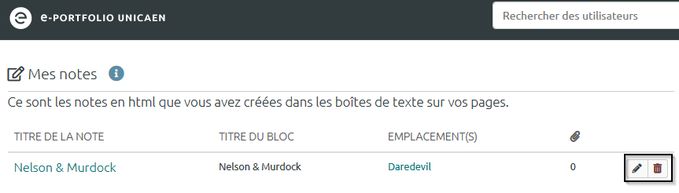
Grâce à cette rubrique, il est possible de modifier le contenu d’un bloc « Notes », sans avoir à retourner sur la « Page » ou les « Pages » où il a été initialement ajouté.

Ajout d'une « Note » dans plusieurs « Pages »

Étape 1 : Cliquez sur le menu


Étapes 2 et 3 : Cliquez sur « Créer » puis sur « Pages et collection »
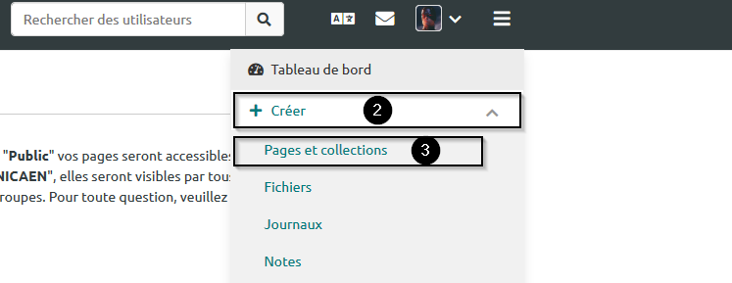

Étape 4 : Cliquez sur le nom d'une de vos pages pour accéder à cette page
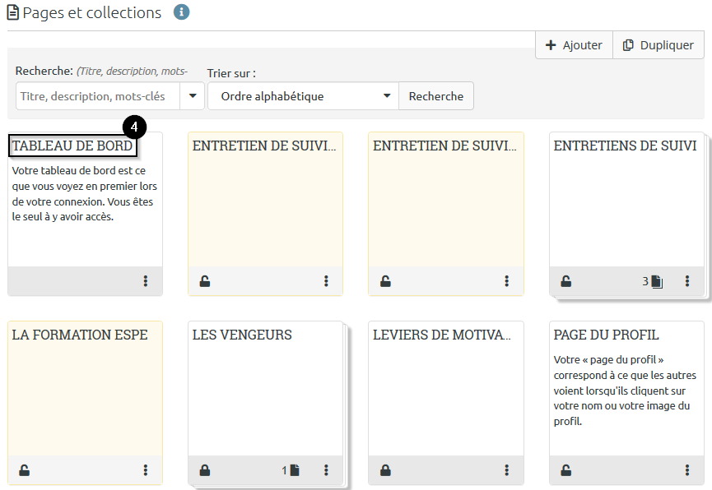

Étape 5 : Cliquez sur l'icône représentant un crayon pour passer en mode édition
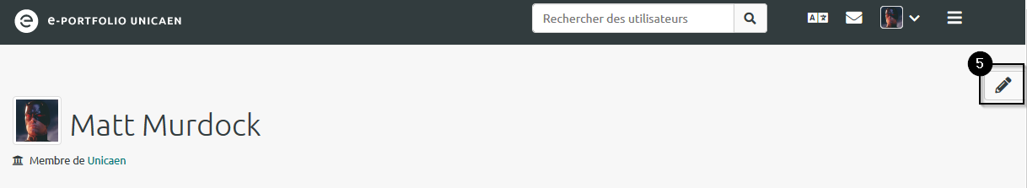

Étape 6 : Cliquez sur l'icône représentant un +
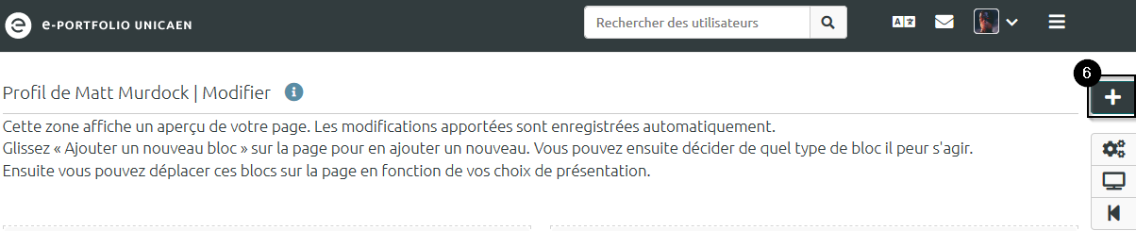

Étapes 7 et 8 : Choisissez la position initiale du bloc puis cliquez sur « Ajouter »
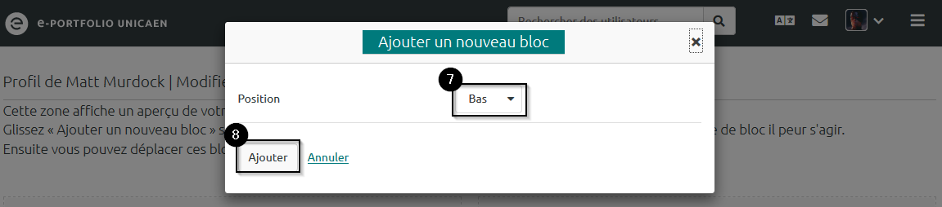

Étape 9 : Renseignez le titre du bloc
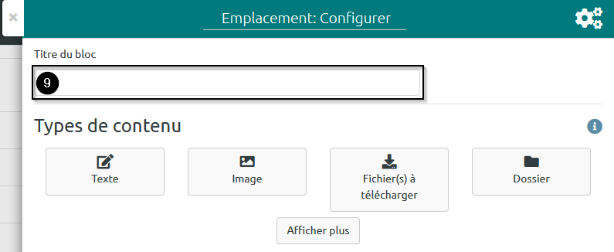

Étape 10 : Si le bloc « Notes » n'apparaît pas immédiatement, cliquez sur « Afficher plus » jusqu'à ce qu'il apparaisse
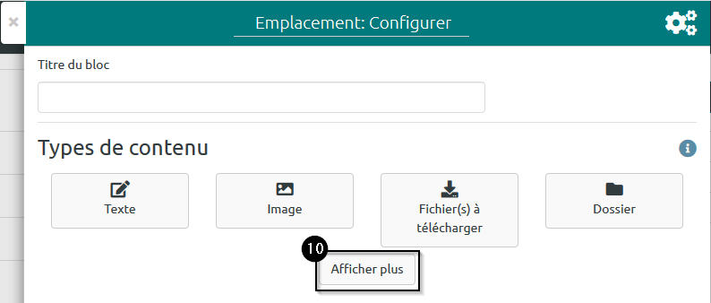

Étape 11 : Cliquez sur le bloc « Notes »
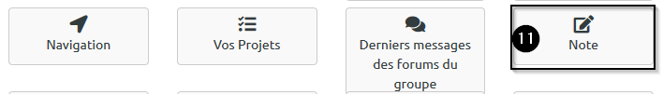

Étape 12 : Si vous souhaitez créer une note, renseignez le champ de texte « Description ». Pour utiliser une note existante, cliquez sur « Utiliser le contenu d'une autre note »
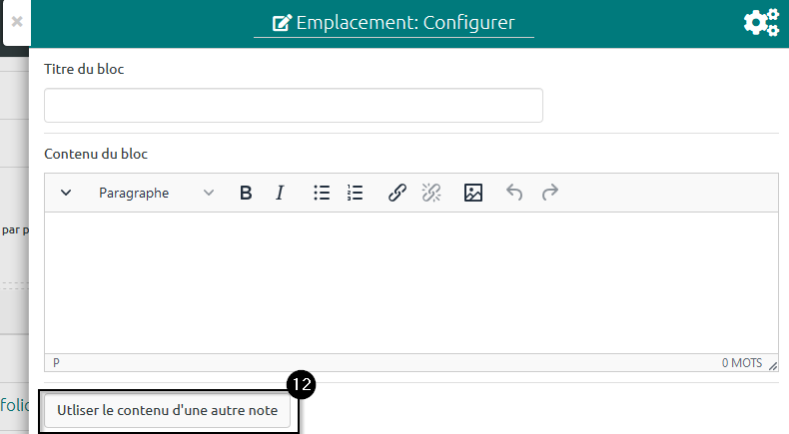

Étape 13 : Sélectionnez la note que vous voulez dupliquer
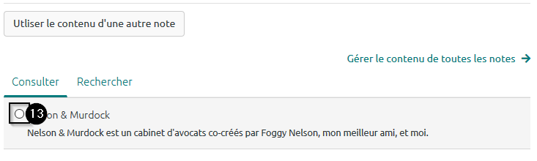

Étape 14 : Cliquez sur « Enregistrer » pour sauvegarder le bloc


